**用户使用说明**

1、初始界面

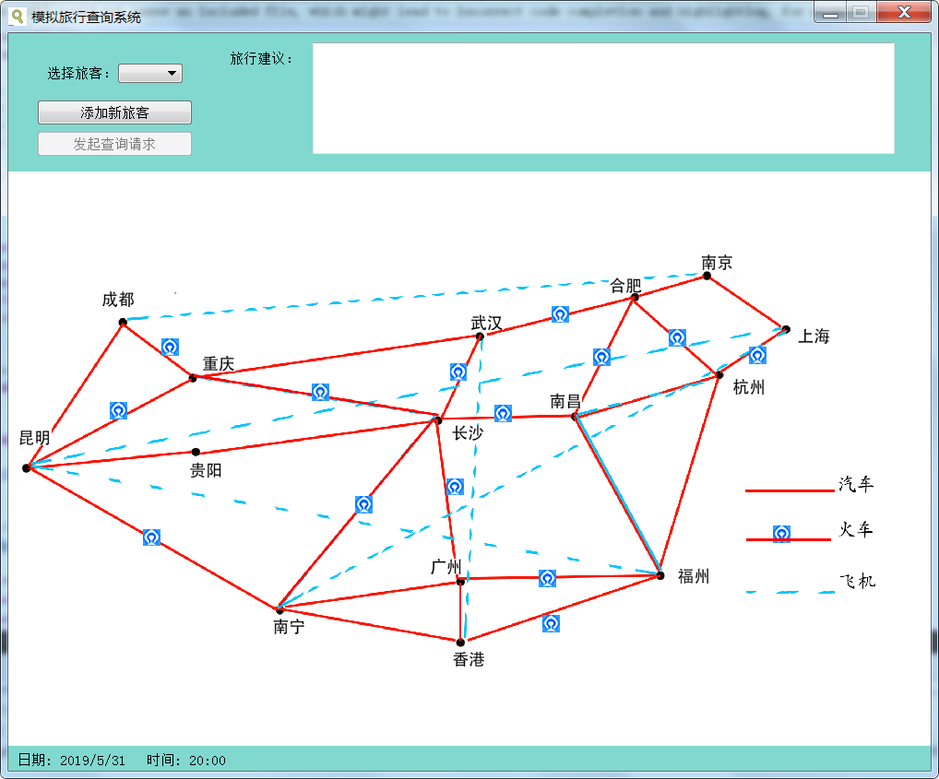

左上方为当前旅客选择和查询请求按钮，右上方为旅行建议输出框，中间为地图，左下角为系统时间

2、点击添加旅客后，查询请求按钮可以点击，点击后界面为

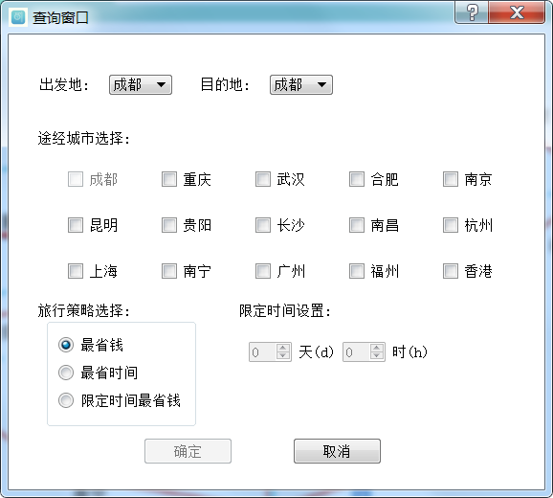

可以在这里设置自己的需求，若出发地与目的地相同则无法点击确定按钮。

3、选择好需求后点击确定

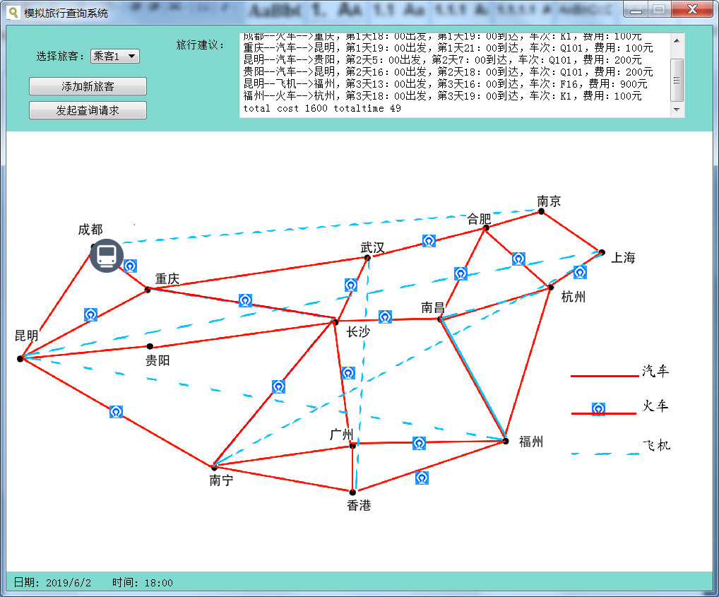

会在右上角输出旅行建议

地图上的旅客会随时间和状态改变坐标和图片。

|  |  |  |  |  |
| --- | --- | --- | --- | --- |
|  |  |  |  |  |
| 等待发车状态 | 正在乘坐汽车 | 正在乘坐火车 | 正在乘坐飞机 | 到达目的地状态 |

4、在旅行途中的某一城市停留时，可选择重新点击查询按钮以更改当前计划，点击确定后会输出新计划，并以新计划进行行程。

5、可以添加新旅客

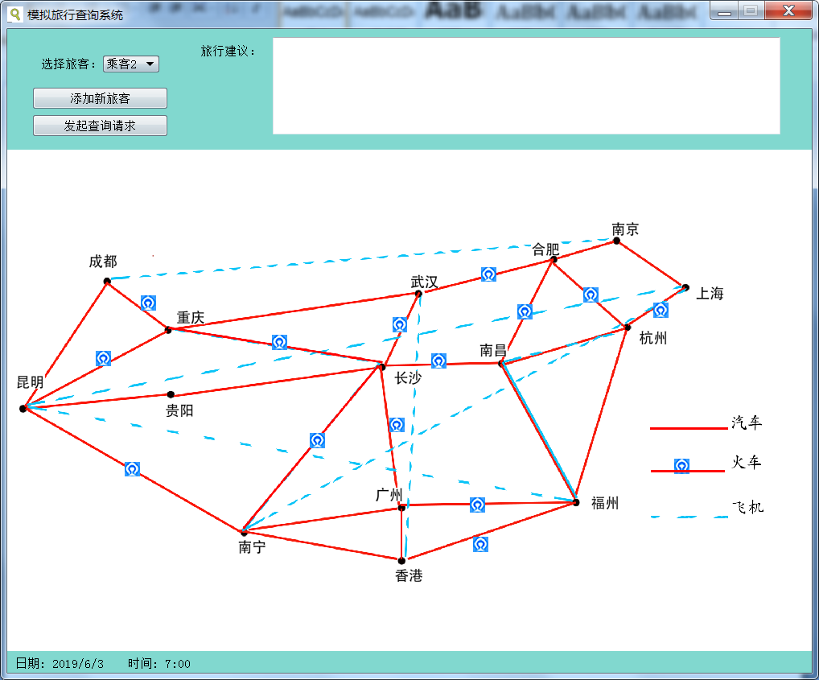

选择新的旅客界面会更新

切换回原来的旅客，原旅客会以正确的状态在正确的坐标

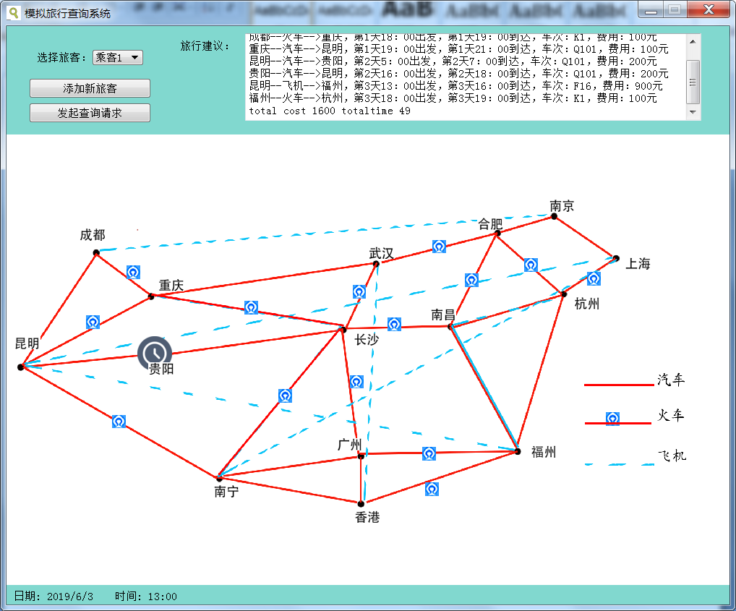

6、每次查询都会记录在日志文件里

